Woche vom 18.04.-22.04.2022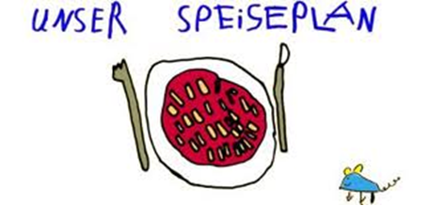

Woche vom 18.04.-22.04.2022

Montag:

Ostermontag – geschlossen -

Dienstag:

Kartoffelpuffer

Mittwoch:

Brokkoli – Bulgur Auflauf

Donnerstag:

Fischstäbchen mit Herzoginkartoffel, Mais

Freitag:

Spinatnudeln

Frühstück und Mittagessen je 3,00 Euro

